Муниципальное бюджетное общеобразовательное учреждение Ордынского района Новосибирской области – Верх-Ирменская средняя общеобразовательная школа имени Героя Советского Союза А.И.Демакова

«Возвращение из небытия»
(имена из солдатских медальонов)
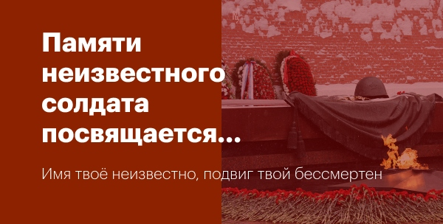

Работу выполнила: Кучковская Елена Михайловна,
учитель истории и обществознания,
высшая квалификационная категория

Верх – Ирмень
2020
«Война. Она такое дело,
О ней не вспоминать нельзя»…

У всех народов во все времена было и остается непреложным правилом своевременное и достойное захоронение павших воинов и увековечивание их имен.
В первые послевоенные годы главным для разрушенной войной страны было восстановление народного хозяйства. Как выяснилось позже, не хватало средств и сил для захоронения павших советских воинов, останки которых продолжали истлевать на бескрайних территориях, в лесах, полях, болотах – от Заполярья до Калмыкии. Огромные площади долго еще оставались заминированными, поэтому жители опасались посещать такие места. Предпринятые после войны рядом военных округов и органов военного управления мероприятия по прочесыванию местности, приведению в порядок воинских захоронений и сверке архивных данных о судьбах не вернувшихся с фронта не решили проблему поиска и установления судеб пропавших без вести защитников Отечества.
После победы вернулись домой живые и раненые, освобожденные из плена, но многие семьи не дождались своих близких. Наравне с «похоронками», извещения со словами «пропал без вести» тревожили души, но в еще большей степени угнетало морально, поскольку подразумевать под этой формулировкой можно было все, что угодно: попал в плен (а может быть, сдался?), дезертировал и жив, но скрывается, а может быть, все же честно погиб «в бою за социалистическую Родину, проявив мужество и героизм»? преобладающее большинство воинов из числа пропавших без вести честно погибли на фронтах Отечественной войны или во вражеском плену, но не осталось очевидцев или документов, подтверждающих факт их гибели.
Одним из тяжелых последствий Великой Отечественной войны является проблема незахороненных останков защитников Отечества. У источников этой проблемы - суровые реальности войны.
«Не забудут ли люди, сколько за эти годы (военные) было пролито крови, сколько могил Россиян по земле от Волги до Шпрее и на полях боев во многих странах Европы?» - обоснованно сокрушался наш известный всей планете, прославленный ас, земляк А. И. Покрышкин. И полагал: «Не забудут! Не должны забыть!»
«Чтоб не распалась связь времен…»
С 1992 года в городе Новосибирск создан патриотический клуб «Поиск-МГиВ». «МГиВ» - «Мужество, Героизм и Воля» под руководством Сибирского Кадетского Корпуса (СКК).
«Поиск-МГиВ» занимается поиском, подъемом и перезахоронением воинов павших в годы Великой Отечественной войны в Ленинградской области.
Школы Ордынского района в поисковую экспедицию совместно с Центром детского обеспечении (ЦДО) Новосибирского военно-патриотического объединения МГиВ начали ездить с весенней вахты 1999 года. За этот период времени, а Весна-2014 года станет 19-ой по счету Вахтой для нашего сотрудничества, через поисковые экспедиции прошли ребята Верх-Ирменской и Красноярской СОШ, Ордынской и Вагайцевской, Усть-Луковской и Новопичуговской, Ново-Шарапской школ, а это ни мало, ни много, а более сотни человек.
«Пусть память вечная не гаснет
О тех, кто не пришел с войны,
Кто пал в боях во имя счастья
Народов всех моей страны…»
Н. Н. Черкасов.
«Отстояли нас наши мальчишки,
Кто в болотах лежит, кто в лесу».
Среди прочитаны медальонов есть и наши земляки из Новосибирской области:
1.Зубаровский Григорий Терентьевич – с. Кирза, Ордынского района;
2.Жучаев Сергей Михайлович – с. Ташара, Мошковского района;
3.Чупров Кузьма Алексеевич – с. Верх-Тула, Новосибирский сельский район;
4. Ерин Михаил Ильич – с. Каргополово, Сузунского района;
5. Смольников Иван Куприянович – с. Новолокти, Искитимского района;
6.Фролов Егор Филиппович – с. Красносельское, Чановского района
7.Семёнов Степан Кириллович – с. Горбуново Томской (в годы войны Новосибирской области).
Поисковики вернули имена героев.
Так сложилось, что после Войны власти не уделили должного внимания поиска и захоронения погибших. Проводились официальные мероприятия «Никто не забыт и ничто не забыто», но, по сути, в это время трактора запахивали человеческие останки и сажали над ними ровные ряды елочек, строили линии электропередач, а кое-где на человеческих останках спокойно выращивали капусту.
Основное число простых людей даже понятия не имели тогда, что происходит в послевоенных лесах, люди обходили стороной эти места, просто боясь подорваться на мине.
Были те, кто ходил в леса за оружием, боеприпасами или другими ценностями(как теперь их называют «Черные следопыты»), а были те, которым была не безразлична судьба людей отдавших свою жизнь за нашу страну. С таких людей и началась история поискового движения.
На свой страх и риск, отдельные люди и небольшие разрозненные отряды, ходили в «проклятые места» и хоронили бойцов и командиров Красной армии. Постепенно эти неорганизованные группы объединялись.
С созданием подобных структур появляется возможность кроме «полевых» работ, то есть «Вахт Памяти» проводить различные тематические мероприятия: выставки, конференции, встречи со школьниками, а так же более эффективно вести поиск родственников.
Поисковая работа тяжелая и сложная – как морально, так и физически. Каждый день работы приносит ребятам новые ощущения и переживания. Это невозможно описать словами, не выразить никакими чувствами, это нужно ощутить на себе самому. Как будто бы при помощи машины времени нас отбросило в те суровые сороковые… Заставило пережить все то, что пережили наши деды и прадеды на полях сражений. Время как будто бы остановилось для нас, но никто из ребят не пожаловался на усталость, боязнь, или неимоверный тяжелый и опасный труд.
Все ли наши поисковики пройдут проверку действием, смогут показать себя настоящими патриотами, покажет, конечно, время. И, хотелось, чтобы оно было мирным. А если и предстоит встать на защиту родины, то они выполнят патриотический долг с честью и достоинством.
Мы, несомненно гордимся тем, что мы – поисковики. В экспедиции мы многому научились: ценить и уважать, гордиться нашими солдатами, которые встали на защиту своего Отечества; понимать и любить нашу историю настолько, насколько это возможно, соприкоснувшись с ней столь тесно. Мы научились уважать и оберегать друг друга, потому, что только вдали от дома начинаешь осмысливать, что такое Родина, дом, семья. Нелегкая, кропотливая работа по вызволению из вынужденного исторического забвения имен героев Великой Отечественной войны, которую на протяжении экспедиций проводит «Поиск – МГиВ», и наши ребята из Ордынского района заслуживает высокого уважения и признания.
В поисковой работе находит свое яркое проявление подлинный, некрикливый и не показной патриотизм, так необходимый для духовно-нравственного развития молодого поколения нашей страны. Поисковики возвращают людям память о их родных и близких, навсегда оставшихся лежать на полях сражений самой страшной в истории человечества войны.
В боях за осаждённый Ленинград маленькая станция Погостье стала большим погостом, сполна оправдав своё название. В этих местах шли ожесточённые бои, с января 1942 года наши войска долго и безрезультатно пытались взять укреплённые позиции 18-й армии вермахта. Цель была достигнута в кровавых лобовых атаках ценой огромных потерь. Согласно оценкам самих участников тех событий, а также архивным данным, войска Красной Армии только за три месяца потеряли здесь убитыми и пропавшими без вести более 30 тысяч солдат и офицеров.
Новосибирские поисковики впервые приехали на станциюПогостье в 1990 году. Наталья Некрасова с командой увидели тогда практически нетронутые места: поросшая лесом фронтовая зона, под слоем старой листвы и дёрна белеют останки бойцов, а в воронках от авиационных бомб и пулемётных гнёздах лежат десятки безымянных героев.
Местные жители приняли новосибирцев насторожённо. Приютила их баба Нюра, на долгие годы став местным ангелом-хранителем экспедиции «Поиск-МГиВ».
За эти двадцать два года у деревни Погостье стараниями москвичей, питерцев и новосибирцев выросло большое воинское братское захоронение, на котором обрели вечный покой около пятнадцати тысяч бойцов Великой Отечественной. Устраивать мемориальное кладбище на станции, которую соединяет с миром одноколейка и четыре электрички в день (других дорог через погостинские леса и болота просто нет), местные власти не планировали. Мемориальный комплекс был построен в Новой Малуксе — более доступном для транспорта, а значит, и людей селе. Так погостинское кладбище осталось почти исключительно на попечении новосибирцев. Это они хоронят здесь бойцов, устраивают поминальные торжества, ежегодно чистят от поросли территорию, устанавливают и обновляют самодельные деревянные кресты, красят их в голубой цвет, словно добавляя в него частичку неба…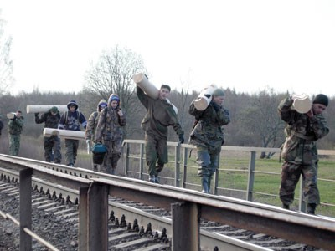
Часовня своими руками
Идея поставить часовню в Погостье принадлежит питерскому поисковику Александру Марьенкову, мастеру резьбы по дереву, уже ставившему часовни и поклонные кресты. «Поиск-МГиВ» Сибирского кадетского корпуса с питерскими поисковиками связывает давняя по-человечески искренняя дружба, та, что позволяет на одном раскопе бок о бок работать и хоронить бойцов вместе, и на часовню сбрасываться, и сообща её строить.
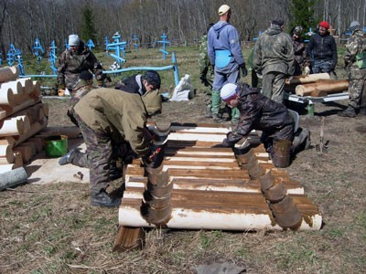
.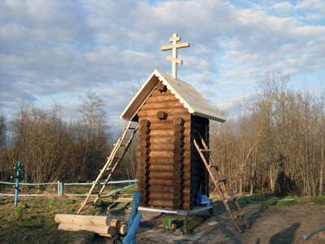
Медальон-удача
Пока одни строили часовню, другие занимались собственно поиском — поднимали останки бойцов. За два дня до захоронения в районе урочища Липовик новосибирцам попалось несколько медальонов. Один из них сразу прочитали. И началось…
Найти солдатский медальон, величиной с мизинец, для поисковика — большая удача. «Что такое ”Поиск” — это имя, за которым ходим километры. Имя это скрыто в чёрном медальоне, над которым плачут все родные», — эти слова из песни Александра Тараканова, участника многих экспедиций, понятны каждому поисковику.
«Я вернулся, мама!»
«Бой был яростным. Прорвать блокаду города на Неве с первого раза не удалось. Фашисты полили из всех оружий, сметая огнем неровные линии бегущих в атаку, накрывая тоннами взметнувшейся к небу земли наши огневые ячейки. В одной из них так и осталось лежать тело солдата – Ивана КуприяновичаСмольникова. Наши отступали, потом бежали фашисты, на поле год из года сеяли зерно, затем земли отдали горожанам под садовые участки. А Ивана Куприяновича дома ждали жена и четверо детей, ждали до последнего, надеясь, что «пропавший без вести» рядовой Смольников вернется. И он вернулся, чтобы быть захороненным рядом с любимой женой и сыном. Через 69 лет после своей гибели».
Жучаев Сергей Михайлович (медальон). Родился: 1908 г., Новосибирская обл., Пихтовский р-н, Орловский с/с, д.Ново-Троицк.
Семья: Жучаева Мария, Новосибирская обл., Пихтовский р-н, Орловский с/с, д.Ново-Троицк.
Найден: август 2004 г., Ленинградская обл., Кировский р-н, станция 29 км, Ивановский Пятачок.
Захоронен: 22.9.2004 г., Новосибирская обл., Мошковский р-н, с.Кирза.
Отряд: п/о «МГиВ», г.Новосибирск. Родственники найдены.
Фролов Егор Филиппович: 1900 года рождения
Место рождения: д. Ново-Покровка А.-Судженского р-на:;
колхоз "Красный боец";
место проживания: п. Золотая Грива
Осужд. 11.09.1935 спецколлегияЗапсибкрайсуда. Обв. по ст. 58-10 ч. 1 и 2 УК РСФСР
Приговор: 3 года концлагеря.
Фролов Егор Филиппович - одна из миллионов жертв преступного режима, репресированных во времена большевистского и коммунистического террора в СССР.
16 мая 1998 г. в районе деревни Арбузово на Невском пятачке Ленинградской области поисковым отрядом «Космос-1» Военно-космической академии им. Можайского были найдены останки павшего в годы Великой Отечественной войны гвардии лейтенанта Зубаровского Григория Терентьевича.
Чупров Кузьма Алексеевич, красноармеец, воздушный стрелок 872-го ШАП. 1925 г.р., родился: Алтайский край Быстро-Истокский район село Верхнее-Тула. Призван Быстро-Истокским РВК. 27 июля 1943 года погиб при выполнении боевого задания с летчиком Максимовым. Адрес семьи: мать Чупрова Анастасия Яковлевна. Новосибирская область Новосибирский район село Верхнее-Тула.
С 23 апреля по 12 мая 2011 года рамках «Вахты Памяти 2011» состоялась 40 экспедиция «Поиск-МГИВ» «Кадетской школы-интерната «Сибирский Кадетский Корпус» по поиску, подъему и захоронению останков воинов, павших без вести в годы Великой Отечественной войны. 3 мая в районе железнодорожной станции Апраксин Ленинградской области экспедицией были найдены останки красноармейца и смертный медальон со вкладышем, на котором четко читалось «Новосибирская область».
Спустя 5 месяцев экспертиза установила данные о погибшем сержанте Красной Армии — Степане Кирилловиче Семенове, родившегося в 1906 году, в деревне Горбуново и погибшего в октябре 1941 года. Сибиряк Степан Семенов вступил добровольцем в ряды Красной Армии в возрасте 35 лет. Уйдя на фронт, оставил дома жену и троих детей. По прошествии 70 лет, поисковики «Сибирского кадетского корпуса» разыскали родных героя войны, которые отдадут последнюю дань почести своему отцу.
В понедельник, 28 ноября, в 14.00 на плацу Сибирского Кадетского Корпуса (ул. Красногорская, 54) состоялось отпевание и траурный митинг в память о сержанте Семенове, без вести пропавшем в годы Великой Отечественной войны и найденном в ходе поисковых работ в Ленинградской области участниками экспедиции «Поиск-МГИВ» «Сибирский Кадетский Корпус» в мае 2011 года.
12 декабря 2008 года поисковый отряд «Ленинград» из Санкт-Петербурга проводил разведывательно-поисковые работы в районе озера Барское, недалеко от бывшей деревни Вороново. Поисковики наткнулись на блиндаж, начали его разработку и обнаружили останки трёх красноармейцев. У одного из них нашли капсулу медальона и хорошо сохранившийся вкладыш: «Ерин Михаил Ильич, 1941 года рождения, уроженец Зоринского сельсовета, село Мало-МалышовкаСузунского района Новосибирской области».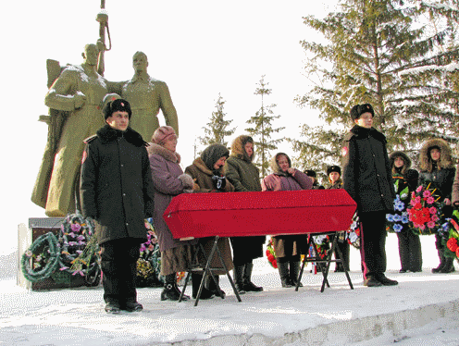
Питерцы сделали запрос в военкомат Новосибирской области, вышли на главу администрации села КаргополовоСузунского района Николая Кондратьева, и в далёком сибирском заснеженном селе, узнав весточку о брате, всплакнула его младшая сестра Раиса…Питерским поисковикам и организовавшим всё в Новосибирской области участникам экспедиции «Поиск–МГИВ» Сибирского кадетского корпуса потребовалось время, чтобы выполнить все формальности, решить финансовые проблемы и по просьбе сестёр похоронить солдата в родной земле…
10 февраля 2009 года траурный кортеж двинулся из Новосибирска в Сузун. Солдата Великой Отечественной войны провожали в последний путь кадеты и курсанты Сибирского кадетского корпуса экспедиции «Поиск–МГИВ». В селе Каргополово к ним присоединились ребята Сузунского кадетского класса, учащиеся каргополовской средней школы, жители близлежащих сёл.
Родные сёстры Михаила Ерина — Раиса Ильинична и Мария Ильинична, по поисковой традиции, приняли из рук Семёна Абрамова, сопровождавшего останки воина на Родину, капсулу с землёй из блиндажа и солдатский медальон, который теперь хранится в этой семье. Раиса Ильинична до сих пор называет Михаила не по имени, а «братка», как было принято в их роду. Рассказала нам, что было в их семье семеро детей — четыре сестры и три брата, что Михаил в 19 лет был призван на службу в Красную армию, что, отслужив, женился на девушке из своего села Наталье Сычёвой, родилось у них два сына, да только умерли маленькими, а тут и война началась…
…13 лет было Раисе, когда ушёл Михаил на фронт, а в 1943 году пришла в их дом похоронка…
Со всеми воинскими и духовными почестями были преданы земле останки Михаила Ерина. Ещё долго стояли у могилы местные старушки, как будто вместе с найденным и вернувшимся домой солдатом прощались они и со своими пропавшими без вести родными…
Сержант: Семенов Степан Кириллович – с. Горбуново Томской (в годы войны Новосибирской) области. Не смотря на то, что деревни этой больше не существует, удалось найти родных солдата и 28 ноября 2011 года все они приехали в Новосибирск, проститься со своим отцом, дедом и прадедом. Из троих детей солдата жива одна – Августа Степановна, она смогла проводить в последний путь своего отца.
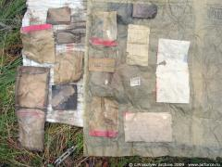
«Нет безымянных героев».
На войне, особенно среди рядового солдатского состава, существовали поверье: если сохранишь медальон, где указаны все твои официальные данные (фамилия, имя, место рождения, сведения о семье и т.д.), то непременно погибнешь. Поэтому солдаты выбрасывали эти заветные капсулы, и шли на смерть. Но с медальоном ли, без него ли, солдаты и офицеры гибли – война... Знали бы они, что тела многих их так и не предадут земле, а родным отпишут официальное «Без вести пропал…»
Имеем ли мы право сегодня судить о том, почему десятки лет в земле российской лежат солдаты той войны, не похороненные по обычаям православным, забытые и безымянные?!
Но, говорит, нет безымянных героев. И подтверждают это сегодня поисковые отряды, сформулированные, в основном из молодых людей в разных частях нашей Родины, и занимающиеся не простым, но благородным делом – поиском и захоронением останков солдат Великой Отечественной войны.
«Забыть о войне нельзя не только
потому, что этого требует память о тех,
кто не вернулся с фронта и не только потому,
что искренний разговор о войне –
это всегда призыв к миру.
Это еще и воспитание чувств»
Юлия Друнина

